**PRACOVNÝ LIST Č. 1**

PRÁCA S ATLASOM

Úloha č. 1

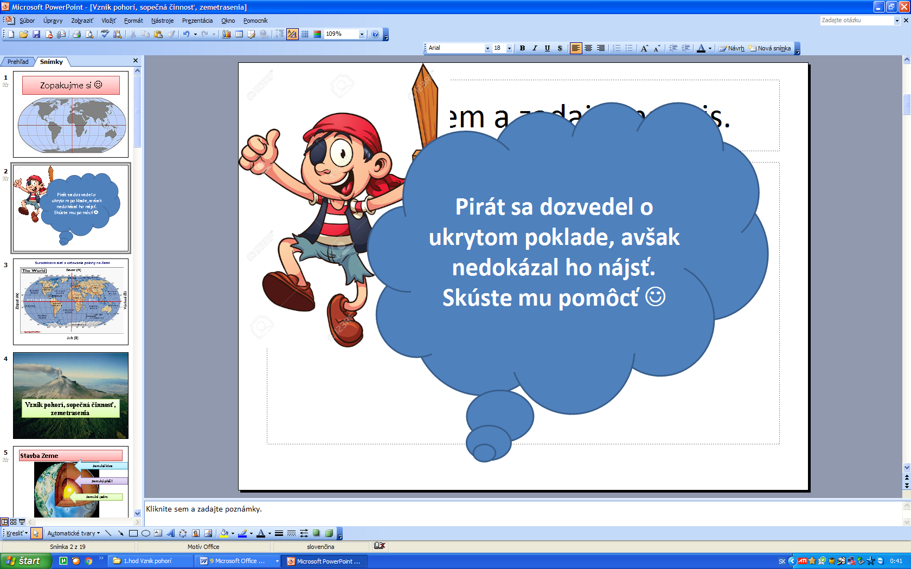

1.) 20° s.g.š, 100° z.g.d. _____________________________________________________

2.) 0°g.š 20° v.g.d. __________________________________________________________

3.) 40° j.g.š. 140°v.g.d. ______________________________________________________

4.) 60°s.g.š 0° g.d. __________________________________________________________